医教协同提质升级 接续奋斗逐梦前行
我院成功召开2024年第四季度教学工作会议
为进一步做好我院教学工作，提高住培及院校教学质量，强化教学全流程高质量管理，2024年12月9日在北大医院太原医院（太原市中心医院）汾东院区百人礼堂举行了第四季度教学工作会议，执行院长王平、院长助理林增茂、医院各专业基地及轮转科室主任、教学主任、教学秘书、教研室主任及科教科全体共计130余人参加了本次会议。
科教科郭新蕾副科长首先对近半年来的住培工作进行了总结，对过程管理、师资建设、绩效考核、院级督导及基地内涵建设等存在的问题进行了全面汇总、分析及反馈，并对接下来的住培重点工作提出了具体要求。接着，科教科分管院校教学工作的李燕南副科长对我院本科生、研究生教学工作进行了总结，并对下一阶段教学工作进行安排，强调各科室在扎实做好本科生、研究生教学工作的同时更要加强内涵建设。
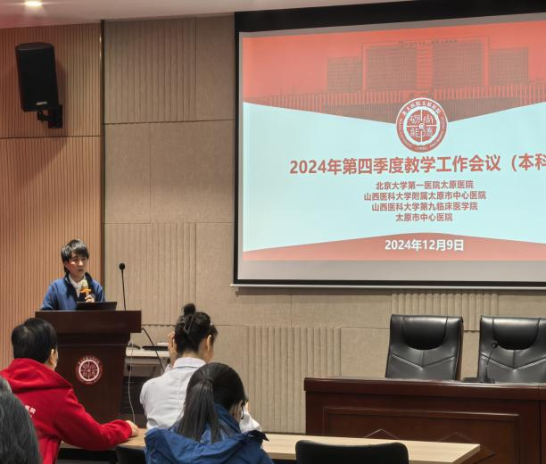
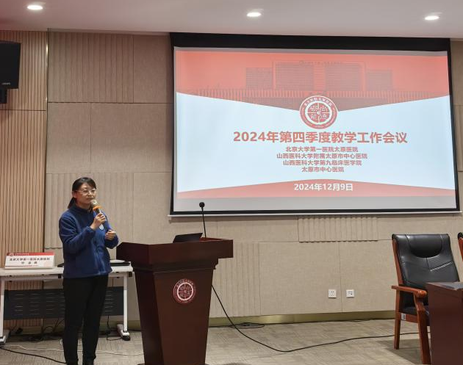

北大医院太原医院科教科执行科长余奇志首先感谢院领导的大力支持及所有教学科室的全力配合，接着余主任提出三点具体要求，一是规范教学行为、细化教学目标，进一步提高教学活动质量。二是以提升教学质量为核心，持续提高住培学员的结业考核及执业医师考试两个首考通过率。三是，要高度重视本科生实习和见习工作，做好山西医科大学临床专业教学认证的各项准备工作。鼓励各科室学习借鉴口腔科、妇产科宝贵的教学经验，提升科室教学水平及师资队伍的综合能力。
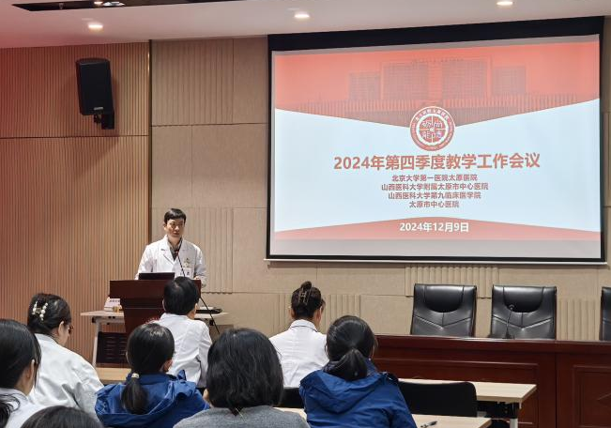
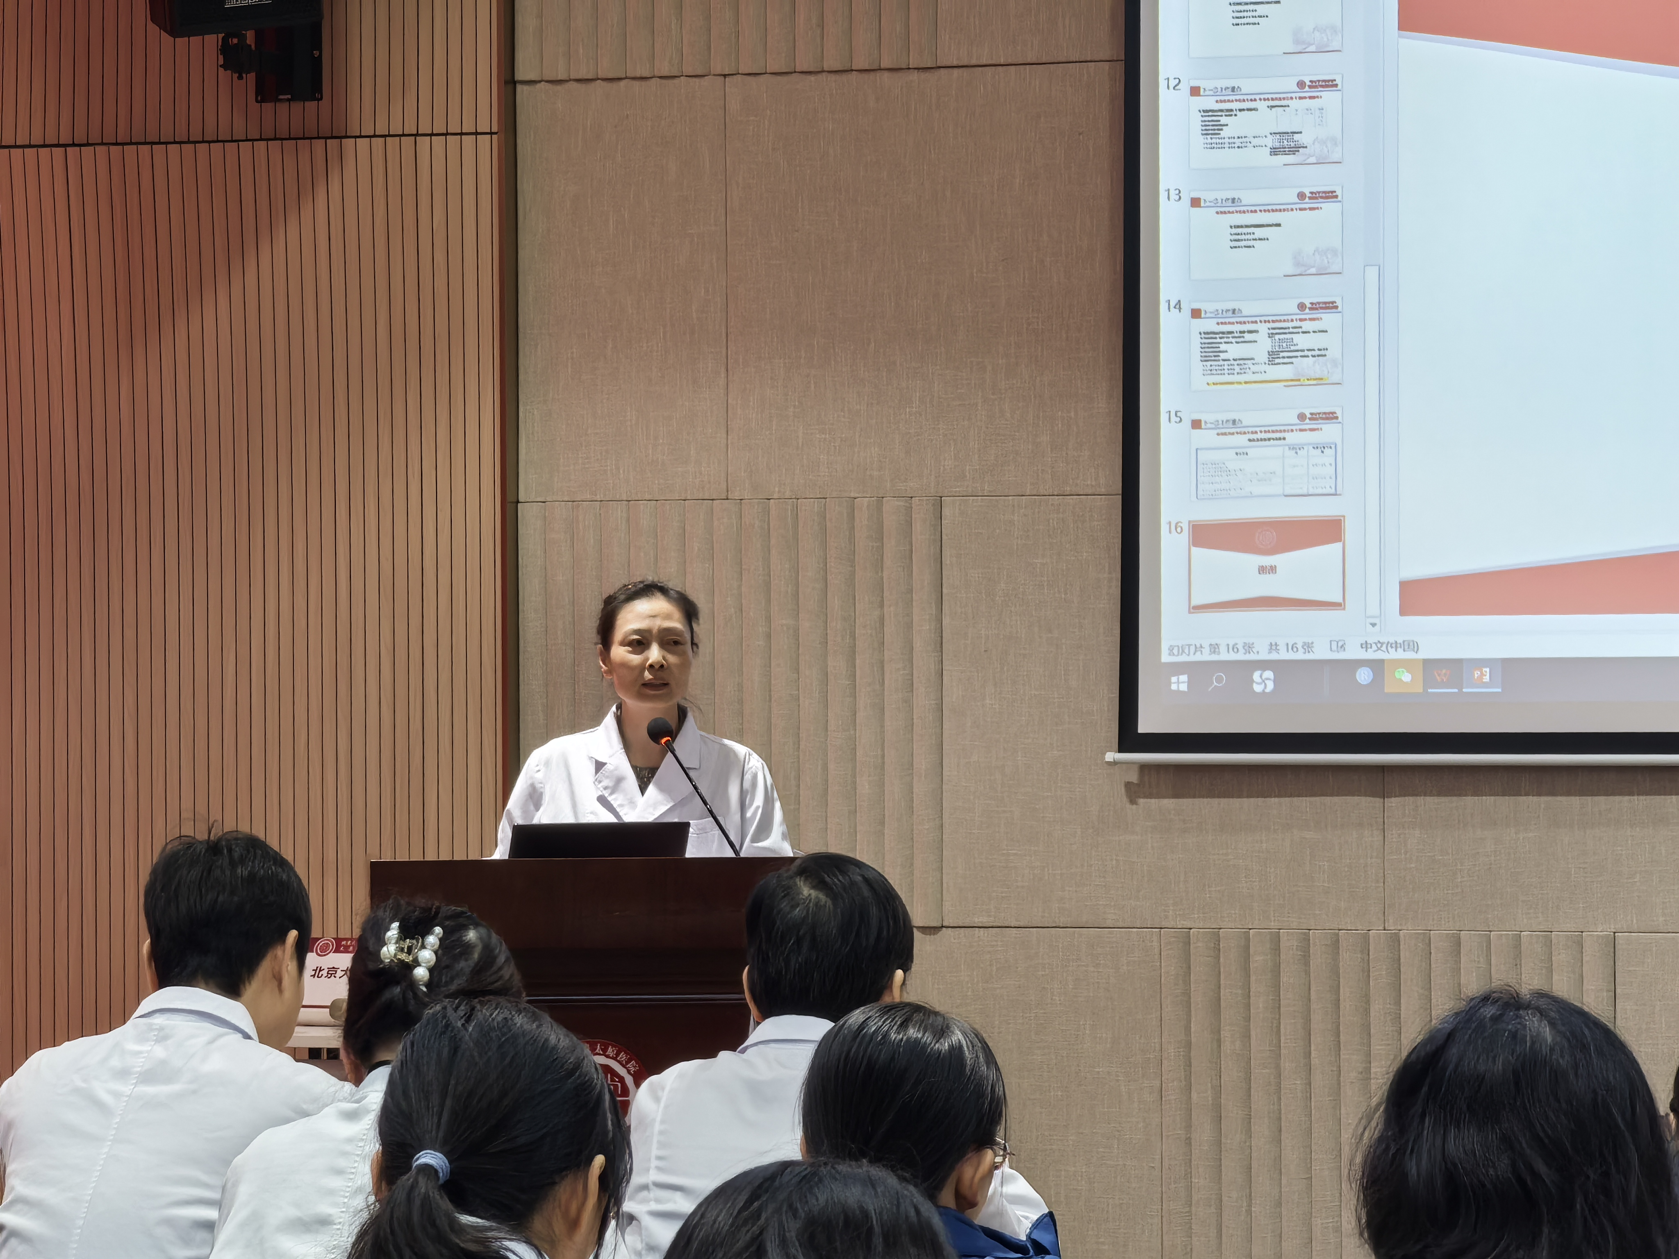

接着林增茂院长助理重点强调了优秀的教师资源是高质量带教工作的核心，我们要进一步优化带教师资的遴选、培训、考核及退出机制，打造一支专业能力过硬、教学水平一流的师资队伍；加强院级督导，做好PDCA闭环管理，有效运用督导结果。
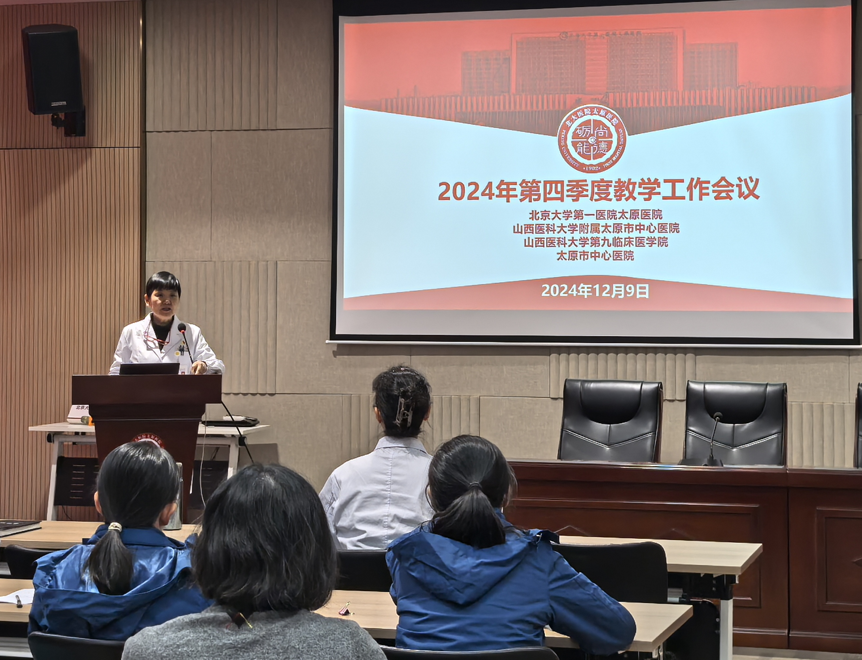

最后，王平院长做重要总结讲话，她指出教学工作是医疗事业的明天，是医学发展的未来。教学相长，思政筑基，在国家区域医疗中心建设高质量发展的引领下，要不断加强医学教育的实践性和创新性，注重培养学生的临床思维和解决问题的能力，希望全院各科室凝心聚力，踔厉奋发，把握发展机遇，做好学科建设的同时不断提升教学质量，为医疗卫生事业培养更多高素质、高水平的医学人才。
道阻且长，行则将至，行而不辍，未来可期！

北京大学第一医院太原医院
太原市中心医院
科教科
2024年12月9日

